亨利克·顯克維奇
文/前理事 許啟發
波蘭文學的亞當，1905年諾貝爾文學獎
波蘭十九世紀，著名的批判現實主義作家。作品寫出波蘭人民的貧困生活，揭露波蘭地主的偽善、外國佔領者的殘暴，並揭露美國民主、自由的虛偽和對印第安人的殘酷迫害。
1905年，由於他史詩般的作品，獲得諾貝爾文學獎。

不論哪個民族，只要它的文學豐富多彩、廣博浩瀚，這個民族就有生存的保證。
每個民族都擁有稀世的天才，在他們身上體現出民族精神、民族性格。
顯克維奇就是這種人物。他一直是波蘭民族文化傳統中的重要人物。
他是波蘭文學真正的亞當，是波蘭文學的先驅。

1883年起，發表歷史小說《火與劍》、《洪流》、《什洛竇耶夫斯基先生》三部曲，
反映十七世紀，波蘭人民反對異族侵略的鬥爭。
第一部，描寫1648年—1649年，哥薩克在韃靼人支持下，發起的暴亂；
第二部，描寫波蘭人反抗卡爾·古斯塔夫的戰爭；
第三部，則是反抗土耳其人的戰爭，描寫卡密尼茨城堡的英勇保衛戰，及其終於陷落的經過

1986年，繼三部曲之後，顯克維奇創作兩部著名歷史小說：《你往何處去》和《十字軍騎士》

1905年受獎演說：
作家，是民族的兒子。獲得諾貝爾獎，證明這個民族，在世界的成就佔有一席之地，證明民族的努力是有成果的，證明民族，有權為人類的利益生存下去。如果這種榮譽，對一切民族都是珍貴的，那麼，它對於波蘭更加珍貴無比。

第一次世界大戰爆發後，德軍隊佔領波蘭，顯克維奇前往瑞士，成立“波蘭戰爭犧牲者救濟委員會”，並任該會主席。
1916年，顯克維奇病逝。
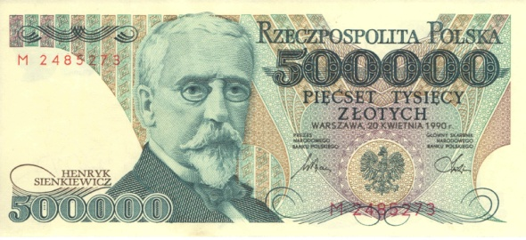
波蘭 作家
亨利克•顯克維奇 Henryk Sienkiewicz 1846-1916
500000 Zlotych,
1990年版，138x63

西爾瑪•拉格洛夫 1909年諾貝爾文學獎
瑞典作家。主要作品有長篇小說《耶路撒冷》、童話《騎鵝旅行記》等。瑞典第一位獲得諾貝爾文學獎作家，也是世界上第一位獲得文學獎的女性。三歲半的時候，兩腳麻痹不能行走。童年時坐在輪椅聽祖母說家鄉的傳說與故事，開啟了她對文學的興趣。她麻痹的雙腿經過多次治療後，能像健康人一樣行走，但是走起路來腳仍然有一點兒跛。
騎鵝歷險記得到諾貝爾文學獎
1907年，受瑞典國家教師聯盟委託童話小說《騎鵝歷險記》出版。
1909年，作品《騎鵝旅行記》獲諾貝爾文學獎。獲獎理由：“由於她作品中特有的高貴的理想主義、豐富的想像力、平易而優美的風格”。
《騎鵝歷險記》擬人化的故事，把動植物和人類融為一體，在育教於樂中對孩子們進行品德教育和知識傳授，使孩子們懂得“愛”才是人生中最寶貴、最美好、最神聖的東西，只有真誠地付出愛，才能得到幸福。
這本書帶給她巨大的經濟效益，使她有能力買回童年時代住過的莫爾巴卡莊園。
1915年起直到她去世，她都居住在這座莊園裡。一面辛勤地經營莊園，一面積極創作，出版了長篇小說《利爾耶克魯納之家》、《車夫》、《普初加里的皇帝》、《被開除教籍的人》，回憶錄《莫爾巴卡》和《羅文舍爾德》三部曲

同性戀女作家
1894年， 36歲的塞爾瑪，遇見41歲瑞典女作家蘇菲.埃爾肯，成為一生伴侶。
1897年，搬到法倫，認識了後來成為她文學助手的沃爾伯格·奧蘭德。
埃爾肯對奧蘭德嫉妒，使三人個女人關係複雜化。

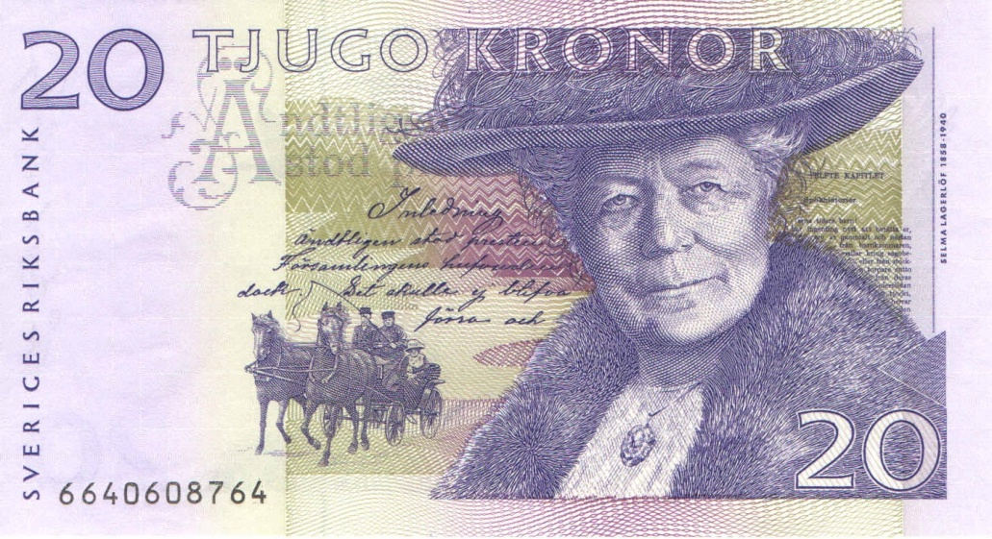
瑞典 作家
塞爾瑪•拉格洛夫 Selma Lagerlöf
1858年 －1940年
20 Kronor 1997年版 120X67

威廉•巴特勒•葉芝 1923年諾貝爾文學獎
愛爾蘭詩人、劇作家，神秘主義者。艾比劇院的創建者之一。作品 短詩《瑞典之豐饒》散文作品《靈視》。葉慈早年的創作具有浪漫主義的華麗風格，代表作散文集《凱爾特的薄暮》。進入不惑之年後，創作風格變化，趨近現代主義。
1923年，獲得諾貝爾文學獎，獲獎的理由是「以其高度藝術化，且洋溢著靈感的詩作，表達了整個民族的靈魂」。

半世紀的愛情絕唱
1889年，二十三歲的葉芝遇見美麗的女演員茅德·岡，一見鍾情、一往情深。
1891年，第一次向茅德·岡求婚，被拒絕。儘管如此，對她的愛慕終身不渝，一直等待著，
即使意中人早已經是別人的妻子。直到茅德·岡丈夫死去，再次求婚被拒，轉而向茅德·岡的女兒伊莎貝拉求婚，被拒絕之後，葉芝終於停止了這種無望的念頭。直到52歲才結婚。但事實上，葉芝還是無法忘記茅德·岡。
在他生命的最後幾個月，給茅德·岡寫信，約她出來喝茶，但還是被拒絕。
此外茅德·岡還堅決拒絕參加他的葬禮。
葉芝對於茅德·岡愛情無望的痛苦和不幸，在數十年的時光裏，不斷激發葉芝的創作靈感，寫下很多詩歌，有時是激情的愛戀，有時是絕望的怨恨，更多的時候是愛和恨之間複雜的張力。

《當你老了》——葉芝
當你老了，頭白了，睡意昏沉，爐火旁打盹，請取下這部詩歌，
慢慢讀，回想你過去眼神的柔和，回想它們昔日濃重的陰影；
多少人愛你青春歡暢的時辰，愛慕你的美麗，假意或真心，
只有一個人愛你那朝聖者的靈魂，愛你衰老了臉上痛苦的皺紋；
垂下頭來，在紅光閃耀的爐子旁，淒然地輕輕訴說那愛情的消逝，
在頭頂的山上它緩緩踱着步子，在一群星星中間隱藏着臉龐。

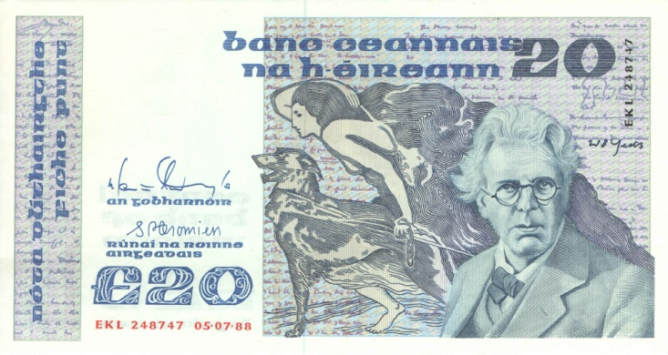
愛爾蘭 詩人
威廉•巴特勒•葉芝
William Butler Yeats 1865-1939 20 Pounds，1982年版

弗拉迪斯拉夫.萊蒙特 1924年諾貝爾文學獎

波蘭作家。代表作品《福地》和《農民》。1924年諾貝爾文學獎。寫作風格和左拉相似，有波蘭的左拉之稱。

1899年，萊蒙特出版長篇小說《福地》。以紡織工業城市羅茲，八九十年代的工業發展為題材，對波蘭王國十九世紀資本主義社會狀況，進行全面揭露，揭示出資產階級弱肉強食的本性，體現出作者敏銳的洞察力及現實主義創作才能。

史詩般的作品獲得諾貝爾文學獎
1899－1908年，萊蒙特用10年時間，創作長篇小說《農民》，共四卷：《秋》、《冬》、《春》、《夏》。作者以四季更迭為背景，以完整而和諧的結構，反映1905年，沙俄佔領下波蘭農民的苦難生活，和英勇抗爭革命的歷史事蹟，被認為是波蘭農村的百科全書，給作家贏來世界性聲譽。

1904年，獲頒諾貝爾文學獎；“我們頒獎給他，是因為他的民族史詩《農民》寫得很出色”
1910年後，萊蒙特陸續發表《幻想家》、《在普魯士的學校裡》、《吸血鬼》等中短篇小說。
1913—1918年，出版歷史小說三部曲《一七九四年》。描述波蘭衰敗和被瓜分的經過及其前因後果，熱情謳歌波蘭人民的愛國熱情和英勇鬥爭精神。作品的最後一卷《起義》寫於大戰爆發後，德國佔領下的華沙，使該書更具有特殊的現實意義。
1924年，獲得諾貝爾文學獎時，萊蒙特已全身癱瘓。
1925年，病逝于華沙，享年五十七歲。

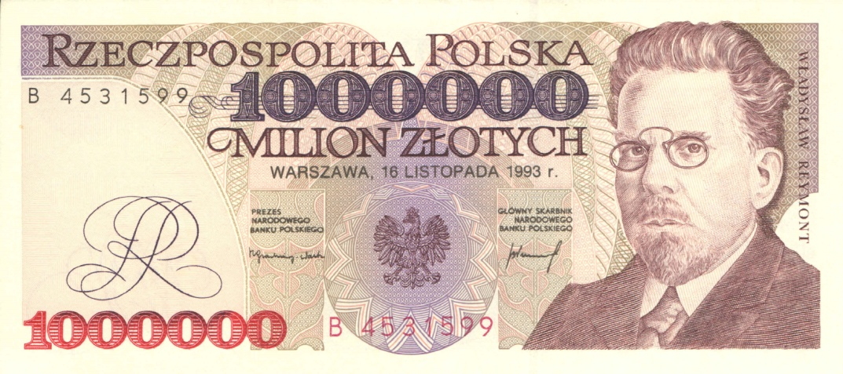
波蘭 作家
弗拉迪斯拉夫.萊蒙特
Wyadysyaw Reymout 1868-1925
1000000 Zlotych，
1993年版，138x63

西格麗德·溫塞特 1928年諾貝爾文學獎
苦難孕育的花朵，槍炮下的玫瑰

挪威女小說家，1928年諾貝爾文學獎獲得者。代表作品《新娘·主人·十字架》三部曲。出生於丹麥，兩歲時全家移居挪威。幼年喪父，中年喪子，經歷兩次世界大戰的洗禮。堅韌的意志和不朽的文字，在歷史上寫下時代的沉浮。

自認為羅馬人
1882年，父母都住在羅馬，溫塞特出生前，父親突然病重，倉促回到北方，母親丹麥的凱隆堡家中，溫塞特在此出生。但溫塞特還是認為自己真正出生地是羅馬。
1912年和挪威畫家安德斯·斯瓦斯塔成婚，1919年離婚，這期間生了3個孩子，加上前妻所生的3個孩子，使生活龐大而忙碌。

離婚後專心文學創作
1920年到1927年間，出版《克裡斯汀·拉夫朗的女兒》、《馬灣的主人》。
1928年，獲諾貝爾文學獎，對中世紀斯堪的納維亞生活描述引人入勝。
以13世紀中古挪威為背景的兩大系列小說：三卷本的《克裡斯汀·拉夫朗的女兒》和四卷本的《馬灣的主人》。小說出版後，成為當時的國際暢銷書。

獎金全部贈與社會福利機關
溫塞特獲獎後，她將獎金全部捐贈給社會福利機關。設立基金會，以基金的利息來幫助智慧不全的殘疾兒童和他們的父母。
1934年，出版自傳體小說《十一年》。描述那充滿智慧與關愛的家庭。
1940年，德國軍隊入侵挪威，年僅27歲的大兒子在戰鬥中陣亡，溫塞特和她的小兒子，被迫逃亡到中立國瑞士。再前往美國。在那兒著述講演，為祖國辯護。
1945年，第二次世界大戰結束，重返挪威。
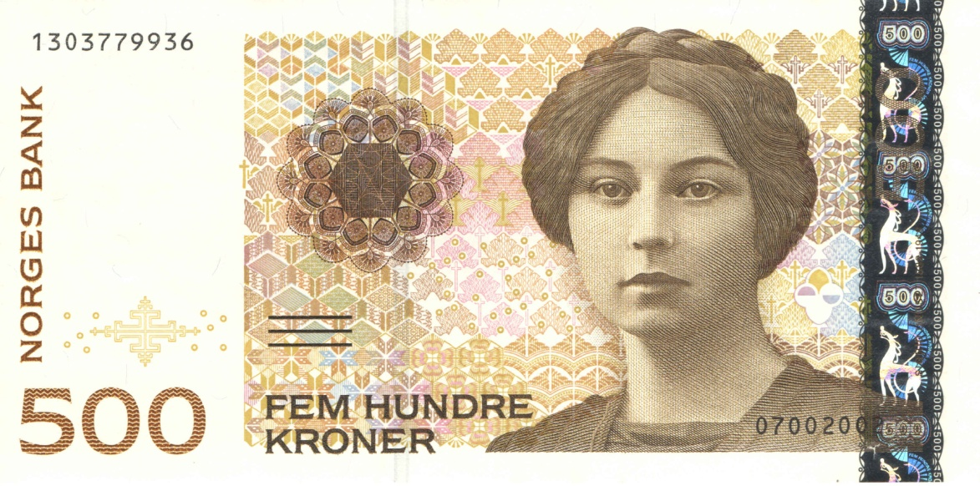
挪威 作家
西格裡德•溫塞特Sigrid Undset 1882-1949 1999年版500 Kroner 153x74

加夫列拉·米斯特拉爾 1945年諾貝爾文學獎
「智利的女兒，屬於人民」----- 詩人聶魯達語

九歲練習寫詩，十四歲開始發表詩作。靠同父異母姐姐輔導和自學獲得知識。
1905年起，在地方報刊發表詩歌。
1906年，小學任教，和鐵路職員相識相戀。婚前對方摒棄了她，另有所愛。
1909年，性格內向另有所愛的前男友，不得志舉槍自殺。米斯特拉爾受到打擊，立誓終身不嫁，對死者的懷念和個人憂傷，成為初期詩歌創作題材，如《死的十四行詩》（1914年）。
1918年至1921年，任女子中學校長。
1922年，應邀到墨西哥，協助當地教育改革。同年第一本詩集《孤寂》出版。
1924年回國，政府任命為駐外代表，先後在義大利、西班牙、葡萄牙、布魯塞爾和美國作領事。在繁忙的外交公務中，仍堅持文學創作。米斯特拉爾把她的愛情，傾注到所教育無數的孩子身上。此年可輪唱的詩篇《柔情》出書。為了表示向她敬意，四千名墨西哥兒童曾演唱這部詩作。
1938年，發表第三本詩集《有刺的樹》，詩的內容，由個人的嘆惋和沉思，改變成博愛和人道主義，為窮苦的婦女和孤獨憐憫，為受壓迫被遺棄的人們抱不平。反映印第安人的苦難和猶太民族不幸的，還有描寫被遺棄者的困苦的。這一創作傾向，對拉丁美洲抒情詩歌的發展，產生深遠的影響。

1945年，因為她那由強烈感情孕育而成的抒情詩，使她獲得諾貝爾文學獎。成為拉丁美洲第一位獲得該獎的詩人。她的名字，成為整個拉丁美洲的理想象徵。
1954年，最後一本詩集《葡萄區榨機》出版。
1957年，在美國紐約長島逝世。
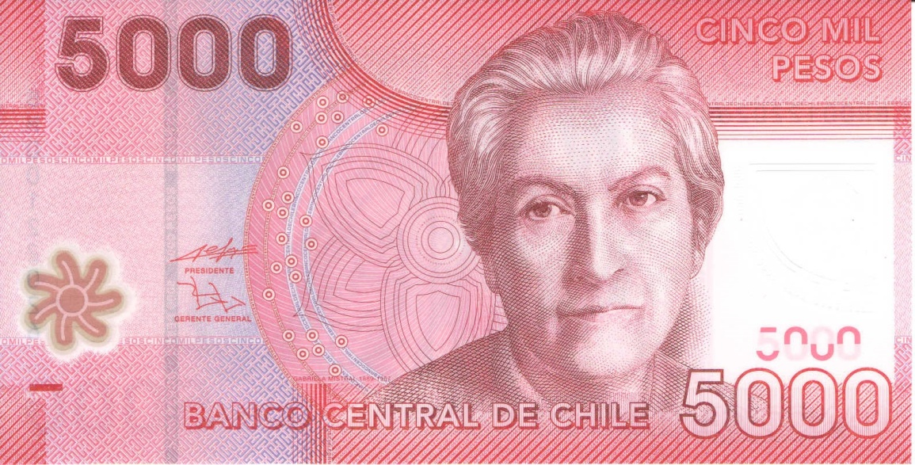

智利詩人
加夫列拉•米斯特拉爾 Gabriela Mistral 1889-1957智利
5000 Pesos，2009年版，134x70

胡安·拉蒙·希門內斯 1956年諾貝爾文學獎
20世紀，西班牙最重要的抒情詩人和散文家，出版詩集40餘部3600餘首。一位多產的作家，代表作《小毛驢與我》、《悲哀的詠嘆調》、《天空與石頭等》、《一個新婚詩人的日記》。他最優秀的作品大部分收錄在《散文詩與押韻詩集》裡面。對藝術極為挑剔，創作時總是精雕細琢以求完美，被成為“詩人中的詩人”

1900年到1936年，希梅內斯居住在馬德里，內戰爆發後被迫流亡海外。最後他在美國定居。
詩人創作第一時期:在馬德里，由於父親暴病身亡，憂傷使詩人多次住進療養院。詩歌創作主要是歌頌大自然，抒發對童年和故鄉的強烈懷念之情，詩歌的格調低沉、哀婉。主要詩集有《詩韻集》、《裴哀的詠嘆調》、《遙遠的花園》）、《純粹的輓歌》、《溫和的輓歌》、《悲哀的輓歌》、《春之組曲》、散文詩集《柏拉特羅與我》等

1916年，詩人去美國和女詩人塞諾維亞結婚，創作進入第二個時期。格調清新、意境優美的獨特風格。作品有長詩《一個新 婚詩人的日記》、《永恆》、《石與空》、《一致》和《全集》等。
晚年有畢生探索的結晶之作，《深處的動物》和《希望與渴望的上帝》。在作品內和上帝對話，呼喚上帝應撫慰一切孤獨的心靈，這個上帝並非宗教，而是詩、是愛，是「永恆的人性」。

1956年“由於他的西班牙語抒情詩，為高尚的情操和藝術的純真樹立了一個典範”，而被授予諾貝爾文學獎。他接受諾貝爾文學獎三天後，妻子塞諾維亞死於癌症。詩人無法從悲痛中復原，兩年後也去世，和妻子一起長眠在家鄉墓地上。
希梅內斯是現代詩人，最受讀者歡迎的作品，就是《小毛驢與我》。
這本書在歐洲，是家喻戶曉的讀物與《小王子》、《夏洛的網》齊名，
所有西班牙語國家都把它選入中小學課本。

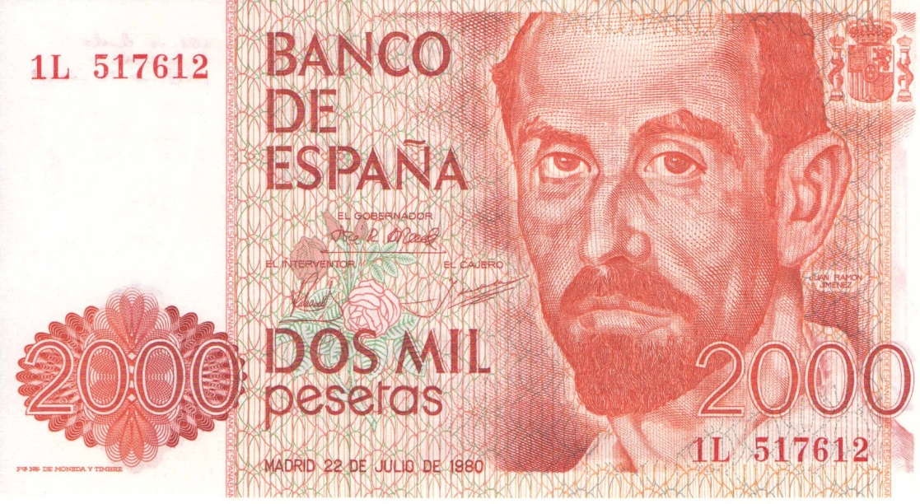

西班牙 作家
胡安•拉蒙•希梅內斯 Juan ramon jimenez 1881-1958
2000 Pesetas 1980年版
147x80

伊沃·安德里奇 1961年諾貝爾文學獎
南斯拉夫的塞爾維亞作家。諾貝爾文學獎獲得者
“再也沒有比支持一個人進步更偉大的事了”------伊沃·安德里奇
第一次世界大戰爆發後，因是「青年波士尼亞」組織成員，在刺殺奧匈帝國皇儲案中受牽連，被當局逮捕後流放。
1918年獲釋，發表大量愛國主義抒情詩、散文和文學評論。
1920-1941年，兩次在外交部任職，當過駐羅馬、柏林等領事或大使。兩次世界大戰期間，做過南斯拉夫王國的最後一任駐德國大使。
但他的真正興趣仍在文學，一生中半數以上的作品，都在這一時期創作。
1911年開始寫作，主要作品有波士尼亞三部曲：《德里納河上的橋》、《特列夫尼克紀事》、《塞拉耶佛女郎》，代表作《德里納河上的橋》擅長歷史題材，描繪出南斯拉夫四百年的歷史畫卷，呈現出南斯拉夫人民，在苦難中可貴的鬥爭精神。
1961年獲諾貝爾文學獎。原因:作品中史詩般的力量，在祖國歷史中追尋主題，描繪人們狂熱愛國情操。
德里納河老橋，建於16世紀，飽經風霜，2次大戰時期都被炸過。2007年被聯合國教科文組織列為世界文化遺產。
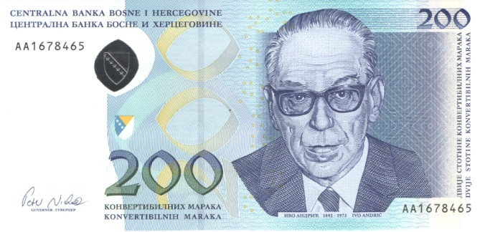
安德里奇以德里納河上的橋為故事背景，描寫這座古老的11孔石橋，是一座歷史的舞臺 不但溝通德里納河的兩岸，也貫通巴爾幹半島、塞爾維亞四百年間的滄桑變幻。反映出原南斯拉夫，在奧斯曼帝國和奧匈帝國佔領下，所發生的重大歷史事件，敘述出各階層人民，在漫長的歲月中，遭受佔領者壓迫的悲慘命運，和爭取民族獨立而進行英勇不屈的奮鬥。橋的旁邊有安德里奇的 紀念碑。

南斯拉夫 作家
伊沃•安德里奇
ivo andric 1892-1975
200 Convertible Maraka
2002年版156x76

山謬·約瑟夫·阿格農 1966年諾貝爾文學獎
以色列作家，1966年獲諾貝爾文學獎。小說成就給阿格農帶來極高的榮譽。
1946年獲"烏希金獎"，1934年和1951年獲"比阿力獎"，1954年和1958年獲"以色列獎"。

有關當局在他的住所附近豎一面告示，寫著："保持肅靜，阿格農正在寫作

作品有聖經和塔木德的餘韻
阿格農生於波蘭，後移居耶路撒冷，但始終認為自己出生在耶路撒冷。對他而言，"耶路撒冷就是太陽"。猶太民族的燦爛文化哺育了他，並在他的筆下得到頌揚。
1907年─1913年，在巴勒斯坦一帶從事文學活動。小說《出嫁》描寫奧匈帝國猶太人的生活。
後來去柏林、萊比錫等地從事寫作。作品表現出歐洲猶太人的生活，如《新婚的華蓋》、《海洋深處》、《夜間來客》。後期寫以色列人的生活，如《昨天和前天》等。
1912年小說《但願斜坡變平原》，被稱為"藝術的平民史詩"。
1922年代表作《婚禮的華蓋》，被譽為"猶太文學中的《唐·吉訶德傳》"
1966年，獲得諾貝爾文學獎。阿格農因為"敘述技巧深刻而獨特，並從猶太民族的生命汲取主題"而獲獎。瑞典學院讚譽他是"現代希伯來文學的首要作家"
1970年2月，阿格農以82歲高齡辭世。
阿格農在小說中，交融了猶太民族的歷史和今天，描寫出理想與現實的衝突，渴望掃除世間一切貧困、痛苦和屈辱。
阿格農的小說從標題到內容，都深深打上聖經的烙印。作品中，有聖經和塔木德的餘韻和精妙，作品被奉為經典，影響好幾代猶太人，在猶太文學界的崇高地位，無人超越。

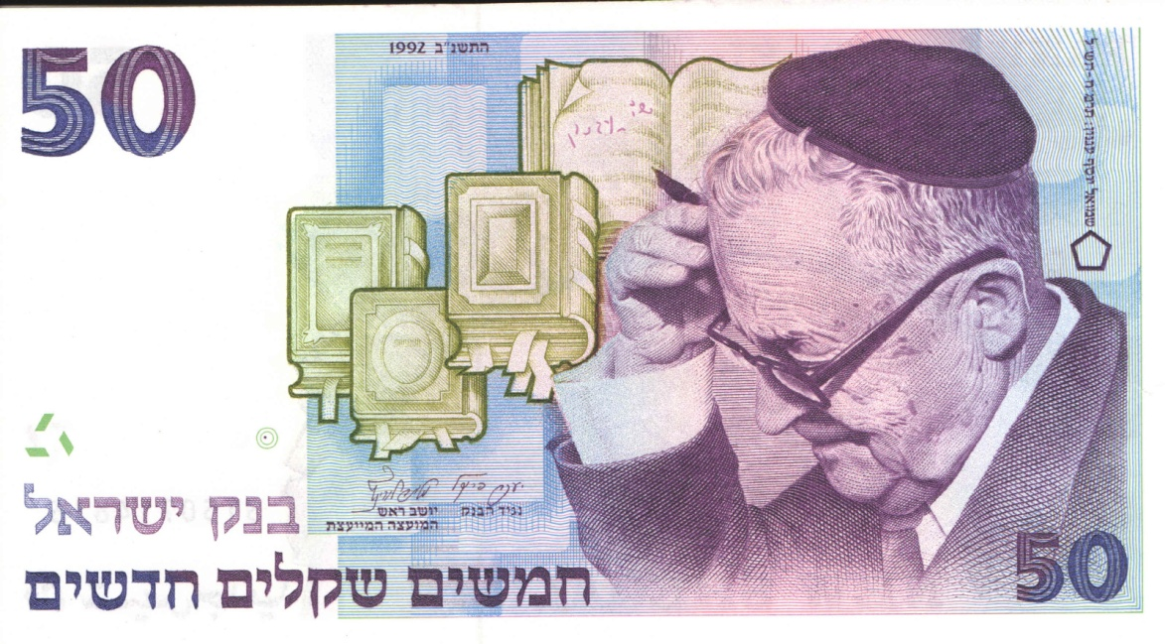
以色列 作家
撒母爾•約瑟夫•
阿格農 Shmuel Yosef Agnon 1888-1970
50 New Sheqalim，
1998年版，138x76

